
LIETUVOS RESPUBLIKOS ENERGETIKOS MINISTRAS

įsakymas
DĖL VANDENILIO PLĖTROS LIETUVOJE 2024–2050 M. GAIRIŲ PATVIRTINIMO

2024 m. balandžio 26 d. Nr. 1-81
Vilnius

Vadovaudamasis Lietuvos Respublikos Vyriausybės įstatymo 26 straipsnio 3 dalies 5 punktu, įgyvendindamas Aštuonioliktosios Lietuvos Respublikos Vyriausybės programos, kuriai pritarta Lietuvos Respublikos Seimo 2020 m. gruodžio 11 d. nutarimu Nr. XIV-72 „Dėl Aštuonioliktosios Lietuvos Respublikos Vyriausybės programos“, 159.4 papunktį, Aštuonioliktosios Lietuvos Respublikos Vyriausybės programos nuostatų įgyvendinimo plano, patvirtinto Lietuvos Respublikos Vyriausybės 2021 m. kovo 10 d. nutarimu Nr. 155 „Dėl Aštuonioliktosios Lietuvos Respublikos Vyriausybės programos nuostatų įgyvendinimo plano patvirtinimo“, 6.2 veiksmą, atsižvelgdamas į Lietuvos Respublikos Vyriausybės 2024 m. balandžio 24 d. pasitarimo protokolo Nr. 15 2 klausimo 1 punktą,
t v i r t i n u Vandenilio plėtros Lietuvoje 2024–2050 m. gaires (pridedama).

Energetikos ministras Dainius Kreivys

PATVIRTINTA
Lietuvos Respublikos energetikos ministro
2024 m. balandžio 26 d. įsakymu Nr. 1-81

VANDENILIO PLĖTROS
LIETUVOJE 2024–2050 M. GAIRĖS

I SKYRIUS
BENDROSIOS NUOSTATOS

1. Vandenilio plėtros Lietuvoje 2024–2050 m. gairėse (toliau – Gairės) pateikiama vandenilio plėtros Lietuvoje vizija, apibrėžiamos vandenilio plėtros strateginės kryptys ir etapai, verslo aplinka ir uždaviniai.
2. Vandenilio plėtros Lietuvoje vizija – 2050 m. Lietuva viena iš lyderių Baltijos regione gaminant ir eksportuojant žaliąjį vandenilį, panaudojusi jį klimato kaitos valdymo tikslams įgyvendinti transporto, pramonės ir energetikos sektoriuose.
3. Gairių tikslas – sukurti žaliojo vandenilio ekosistemą ir infrastruktūrą Lietuvoje – nustatyti pagrindines žaliojo vandenilio plėtros kryptis iki 2050 m. ir uždavinius iki 2030 m., kurie įgyvendintų Lietuvos energetinės nepriklausomybės siekį ir šiltnamio efektą sukeliančių dujų (toliau – ŠESD) mažinimo įsipareigojimus ir skatintų neutralią klimatui ekonominę Lietuvos plėtrą.
4. Gairėse išskiriami du etapai – iki 2030 m. ir iki 2050 m. Iki 2030 m. planuojamos priemonės, kurios padės sukurti žaliojo vandenilio ekosistemą ir infrastruktūrą Lietuvoje, iki 2050 m. nustatomos vandenilio plėtros Lietuvoje kryptys.
5. Vandenilio iš iškastinio kuro šaltinis Lietuvoje yra gamtinės dujos, todėl, siekiant įgyvendinti nacionalinius klimato kaitos valdymo tikslus ir sumažinti Lietuvos priklausomybę nuo importuojamo iškastinio kuro, Gairėse didžiausias dėmesys teikiamas žaliojo vandenilio ekosistemos ir infrastruktūros plėtrai.
6. Pagrindiniai dokumentai, reglamentuojantys vandenilio plėtrą ir skatinantys neigiamo poveikio aplinkai mažinimą:
6.1. 2018 m. gruodžio 11 d. Europos Parlamento ir Tarybos direktyva (ES) 2018/2001 dėl skatinimo naudoti atsinaujinančiųjų išteklių energiją (nauja redakcija);
6.2. 2020 m. liepos 8 d. Komisijos komunikatas Europos Parlamentui, Tarybai, Europos ekonomikos ir socialinių reikalų komitetui ir Regionų komitetui „Neutralaus poveikio klimatui Europos vandenilio strategija“;
6.3. 2021 m. birželio 30 d. Europos Parlamento ir Tarybos reglamentas (ES) 2021/1119 kuriuo nustatoma poveikio klimatui neutralumo pasiekimo sistema ir iš dalies keičiami reglamentai (EB) Nr. 401/2009 ir (ES) 2018/1999 (Europos klimato teisės aktas);
6.4. 2022 m. gegužės 18 d. Europos Komisijos Greito priklausomybės nuo Rusijos iškastinio kuro mažinimo ir spartaus perėjimo prie žaliosios ekonomikos planas;
6.5. Europos Komisijos pasiūlymų rinkinys žaliojo kurso įgyvendinimui, siekiant šiltnamio efektą sukeliančių dujų kiekį sumažinti bent 55 procentais;
6.6. 2023 m. vasario 10 d. Komisijos deleguotasis reglamentas (ES) 2023/1184, kuriuo Europos Parlamento ir Tarybos direktyva (ES) 2018/2001 papildoma Sąjungos metodika, kurioje išdėstytos išsamios nebiologinės kilmės skystojo ir dujinio transporto kuro gamybos iš atsinaujinančiųjų išteklių taisyklės;
6.7. 2023 m. vasario 10 d. Komisijos deleguotasis reglamentas (ES) 2023/1185, kuriuo nustatant minimalią išmetamo šiltnamio efektą sukeliančių dujų kiekio sumažėjimo dėl perdirbtos anglies kuro naudojimo ribą ir pateikiant išmetamo šiltnamio efektą sukeliančių dujų kiekio sumažėjimo dėl iš atsinaujinančiųjų išteklių pagaminto nebiologinės kilmės skystojo ir dujinio
transporto kuro ir perdirbtos anglies kuro naudojimo vertinimo metodiką papildoma Europos Parlamento ir Tarybos direktyva (ES) 2018/2001;
6.8. 2023 m. rugsėjo 13 d. Europos Parlamento ir Tarybos reglamentas (ES) 2023/1804 dėl alternatyviųjų degalų infrastruktūros diegimo, kuriuo panaikinama Direktyva 2014/94/ES;
6.9. 2023 m. rugsėjo 13 d. Europos Parlamento ir Tarybos reglamentas (ES) 2023/1805 dėl atsinaujinančių energijos išteklių ir mažo anglies dioksido pėdsako kuro naudojimo jūrų transporto sektoriuje, kuriuo iš dalies keičiama Direktyva 2009/16/EB;
6.10. 2023 m. spalio 18 d. Europos Parlamento ir Tarybos reglamentas (ES) 2023/2405 dėl vienodų sąlygų darniajam oro transportui užtikrinimo (iniciatyva ReFuelEU aviation);
6.11. 2023 m. spalio 18 d. Europos Parlamento ir Tarybos direktyva (ES) 2023/2413, kuria iš dalies keičiama Direktyva (ES) 2018/2001, Reglamentas (ES) 2018/1999 ir Direktyva 98/70/EB, kiek tai susiję su skatinimu naudoti atsinaujinančių išteklių energiją, ir panaikinama Tarybos direktyva (ES) 2015/652.
7. Gairėse vartojamos sąvokos:
7.1. Geologinis vandenilis – dėl geologinių procesų žemės gelmėse susidaręs ir susikaupęs gamtinis grynas (ne junginiuose) vandenilis.
7.2. Išvestiniai vandenilio produktai – iš žaliojo vandenilio gaminami žalieji sintetiniai degalai, sintetinis metanas, amoniakas, metanolis ir kiti produktai.
7.3. Mažos anglies dioksido taršos vandenilis – vandenilis, kuris gaunamas iš neatsinaujinančių energijos išteklių ir kuris atitinka išmetamų šiltnamio efektą sukeliančių dujų 70 procentų sumažinimo, palyginti su iškastiniu kuru, kriterijų.
7.4. Sintetinis metanas – metanas, gaunamas vandenilį jungiant su surinktu anglies dioksidu.
7.5. Vandenilio geologinis saugojimas – vandenilio suleidimas į natūralias ir (ar) dirbtines žemės gelmių ertmes ir (ar) vandeninguosius horizontus ir saugojimas juose.
7.6. Vandenilio slėnis – apibrėžta geografinė vietovė, kurioje vandenilis naudojamas daugiau nei vienoje srityje, sukuriant integruotą vandenilio ekosistemą, kuri pagamina ir (ar) suvartoja didesnius nei įprastai vandenilio kiekius.
7.7. Vandenilio vertės kūrimo grandinė – vandenilio ir išvestinių vandenilio produktų vertę kuriančių procesų, žaliavų, prekių ir paslaugų visuma, apimanti vandenilio gamybą, tiekimą, transportavimą, saugojimą ir naudojimą.
7.8. Vandenilis – lengviausias ir labiausiai paplitęs cheminis elementas žemėje. Normaliomis sąlygomis tai bespalvės, bekvapės, itin degios dviatomės dujos.
7.9. Vandenilis iš iškastinio kuro – vandenilis, kuris gaunamas įvairiais gamybos metodais iš iškastinio kuro (naftos, gamtinių dujų, akmens anglių ir kt.) ir kurį gaminant išmetamas anglies dioksidas nėra surenkamas ir patenka į atmosferą.
7.10. Žaliasis vandenilis – vandenilis, atitinkantis Europos Sąjungoje taikomus nebiologinių skystųjų ir (ar) dujinių degalų iš atsinaujinančių energijos išteklių reikalavimus.
7.11. Žalieji sintetiniai degalai – sintetiniai degalai, kurie gaminami redukuojant anglies dioksidą, anglies monoksidą ar azotą ir žaliąjį vandenilį į angliavandenilius.
8. Kitos Gairėse vartojamos sąvokos suprantamos taip, kaip jos apibrėžtos Lietuvos Respublikos energetikos įstatyme, Lietuvos Respublikos atsinaujinančių išteklių energetikos įstatyme, Lietuvos Respublikos elektros energetikos įstatyme, Lietuvos Respublikos šilumos ūkio įstatyme ir Lietuvos Respublikos alternatyviųjų degalų įstatyme.
9. Vandenilis taip pat gali būti klasifikuojamas pagal vandenilio gamybos technologijas, vandenilio gamybos metu naudojamus energijos šaltinius ir žaliavas. Vandenilio gamybos technologijos, naudojamos žaliavos ir energijos šaltiniai lemia skirtingą išmetamą ŠESD kiekį vandenilio gamybos ciklo metu (nuo žaliavos iki galutinio produkto).

II SKYRIUS
EUROPOS SĄJUNGOS POLITIKA VANDENILIO SRITYJE IR PAGRINDINĖS VANDENILIO PANAUDOJIMO GALIMYBĖS

10. 2020 m. paskelbtoje Europos Sąjungos (toliau – ES) Neutralaus poveikio klimatui Europos vandenilio strategijoje (toliau – ES vandenilio strategija) vandeniliui tenka svarbus vaidmuo įgyvendinant ES įsipareigojimus iki 2050 m. neutralizuoti daromą poveikį klimatui. Numatoma, kad ateities energetikos sistemoje vandenilis bus svarbus mažinant ŠESD išmetimus ir kuriant konkurencingą klimatui neutralią ekonomiką. Planuojama žaliojo vandenilio ekosistemos vieta visos ES energetikos sistemoje sukuria poreikį kiekvienai valstybei narei parengti ir patvirtinti detalesnius nacionalinius vandenilio ekosistemos plėtros dokumentus.
11. ES yra viena iš lyderių žaliojo vandenilio gamybos technologijų – elektrolizės įrenginių, vandenilio talpyklų ir kitų – srityje ir turi visas galimybes pasinaudoti pasauline žaliojo vandenilio plėtros praktika. Planuojama, kad ES investicijos į žaliojo vandenilio plėtrą iki 2050 m. galėtų siekti 180–470 mlrd. eurų. ES žaliojo vandenilio ekosistemos sukūrimas ir plėtra yra vienas iš svarbiausių uždavinių įgyvendinant ES įsipareigojimus neutralizuojant poveikį klimatui. Investicijų masto prognozė, nurodyta ES vandenilio strategijoje, užtikrina, kad ateityje ES, formuodama būsimus paramos mechanizmus, skirs didelį dėmesį vandenilio technologijoms ir jo gamybai skatinti.
12. ES strateginiuose dokumentuose išskiriami pagrindiniai žaliojo vandenilio plėtros etapai, kurių laikotarpiai nuo 2024 m. ir tikslai numatyti Gairėse. 2020–2024 m. numatyta įrengti elektrolizerius vandeniliui iš atsinaujinančių energijos išteklių (toliau – AEI) gaminti, kurių bendra galia būtų bent 6 GW, ir pagaminti iki 1 mln. tonų vandenilio iš AEI, mažinti vandenilio gamybos priklausomybę nuo iškastinio kuro ir palengvinti vandenilio naudojimą naujose srityse. 2025–2030 m. vandenilis turi tapti neatsiejama integruotos energetikos sistemos dalimi, o šio etapo strateginis tikslas – iki 2030 m. įrengti elektrolizerius, kurių bendra galia būtų ne mažesnė kaip 40 GW, ir pagaminti iki 10 mln. tonų vandenilio iš AEI. Numatytas didelis įrengtosios elektrolizerių galios augimas iki 2030 m. sukurs palankias sąlygas visoje ES investuoti į naujus žaliojo vandenilio gamybos pajėgumus, ypatingą dėmesį skiriant valstybėms, kuriose numatoma sparti AEI gamybos įrenginių plėtra.
13. Nuo 2030 iki 2050 m. vandenilio technologijos, ypač gamybos elektrolizės būdu ir saugojimo, turėtų būti pakankamai išvystytos ir pasiekti visus sektorius, kurių priklausomybę nuo iškastinio kuro mažinti sunku ir kuriuose kitos ŠESD mažinimo alternatyvos gali būti neįmanomos arba jos susijusios su didesnėmis sąnaudomis. Įvertinus platų vandenilio panaudojimą įvairiuose sektoriuose nuo 2030 m., būtina užtikrinti nuoseklią žaliojo vandenilio ekosistemos plėtrą, siekiant neatsilikti nuo kitų ES valstybių vykdomų priemonių neutralizuojant daromą ekonomikos poveikį klimatui.
14. Lietuva, įvertinusi ES tikslus ir savo galimybes vystyti žaliojo vandenilio ekosistemą, taip pat numato išskirti pagrindinius žaliojo vandenilio plėtros etapus, aktyviai investuoti į vandenilio gamybą ir panaudojimą, siekdama savo įsipareigojimų mažinti įtaką klimato kaitai ir didinti energetinę nepriklausomybę.
15. Lietuvoje vandeniliu galima pakeisti iškastinį kurą dalyje taršių pramonės procesų, sumažinti išmetamą ŠESD kiekį ir sustiprinti chemijos, metalų ir kitų taršių pramonės sektorių konkurencingumą ateityje, grįstą neutraliomis klimatui technologijomis. Lietuvoje vandenilį galima naudoti kaip žaliavą, degalus, energijos nešėją arba energijos kaupimo priemonę. Jis taip pat turi plačias panaudojimo galimybes pramonės, transporto ir energetikos sektoriuose. Siekiant mažinti priklausomybę nuo iškastinio kuro, vandenilis gali būti žaliava arba energijos šaltinis procesuose ir sektoriuose, kuriuose tiesioginė elektrifikacija yra techniškai neįmanoma arba nekonkurencinga. Vandenilis energetikos sektoriuje gali būti kaip priemonė balansuoti ir stabilizuoti energetikos sistemą ir kaupti perteklinę atsinaujinančių išteklių energiją. Vandenilio panaudojimas pagal sektorius:
15.1. Pramonės sektoriuje vandenilis atlieka svarbų vaidmenį jį naudojant gamybos procesuose ir gaminant įvairius cheminius junginius, perdirbant naftos produktus ir apdirbant metalus. Vandenilis, kaip žaliava, naudojamas amoniako, metanolio, vandenilio peroksido, tirpiklių, plastiko, poliesterio, nailono gamyboje. Vandenilis taip pat dažnai maišomas su argonu ir naudojamas suvirinant metalus. Pramonės sektorius yra vienas perspektyviausių pradėti naudoti žaliąjį vandenilį.

1 paveikslas. Pagrindinės vandenilio panaudojimo sritys ir plėtros laikotarpis
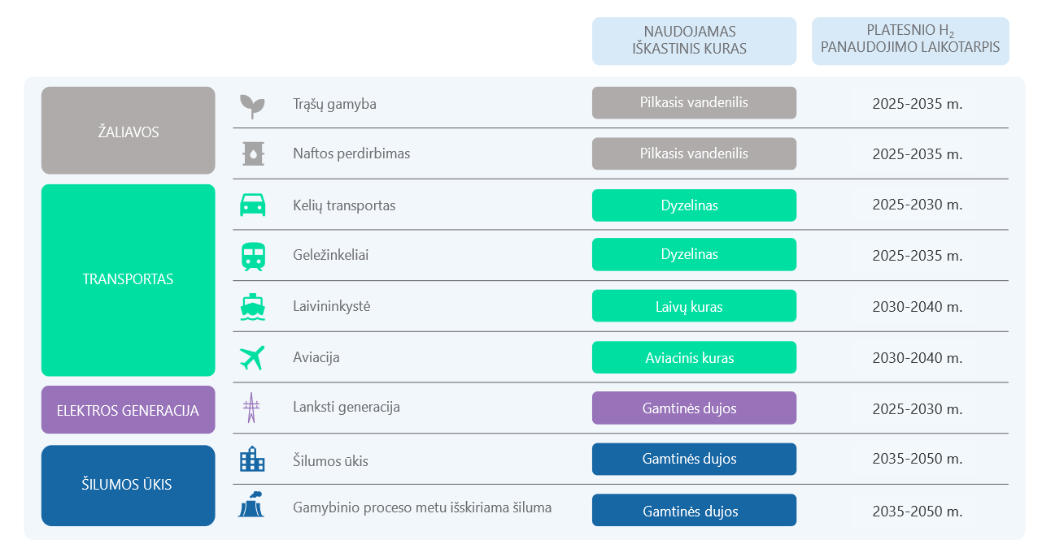

15.2. Transporto sektoriuje vandenilis ir žalieji sintetiniai degalai gali būti naudojami kaip aplinkos neteršianti degalų alternatyva benzinui, dyzelinui, gamtinėms dujoms ar naftos dujoms. Dujinės ar skystos formos vandenilis gali būti naudojamas kuro elementuose ar specialiai pritaikytuose vidaus degimo varikliuose, o jo degimo metu į aplinką neišmetamos kenksmingos dalelės. Dalį esamų transporto priemonių, ypač lengvuosius automobilius, galima pakeisti elektromobiliais, tačiau sunkiojo transporto elektrifikacija yra gerokai sudėtingesnė dėl ribotų techninių galimybių ir didelių sąnaudų. Kyla praktinių baterijų naudojimo sunkiojo transporto priemonėse, važiuojančiose tolimais maršrutais, problemų, todėl kiti energijos šaltiniai (pavyzdžiui: vandenilis, sintetinis metanas, žalieji sintetiniai degalai) gali būti geresnė alternatyva užtikrinant aprūpinimą kuru neelektrifikuotų linijų traukiniuose, vidaus ir trumpų atstumų laivyboje arba oro transporte.
15.3. Energetikos sektoriuje, siekiant sumažinti priklausomybę nuo iškastinio kuro, būtina elektros energijos, naudojant AEI, gamybos pajėgumų plėtra. Priklausomybė nuo hidrometeorologinių sąlygų lemia, kad AEI naudojančiais gamybos įrenginiais sudėtinga užtikrinti elektros energijos generacijos stabilumą, tai sunkina elektros energijos perdavimą ir skirstymą. Siekiant efektyviai panaudoti pagamintą elektros energiją ir sumažinti techninius iššūkius, susijusius su elektros tinklo valdymu, būtina plėtoti energijos saugojimo sprendimus, kurie leistų kaupti perteklinę energiją ir naudoti ją tada, kai rinkoje trūksta elektros energijos. Kadangi vandenilis gali būti lanksčiai gaminamas ir naudojamas kaupiant didelius energijos kiekius ilgą laiką, vandenilio gamybos ir saugojimo technologijos turi potencialo kompensuoti tiek trumpo ir vidutinio laikotarpio, tiek ir sezoninius elektros energijos gamybos ir paklausos svyravimus. Be to, vandenilis gali būti transportuojamas sunkvežimiais, laivais, vamzdynais ar geležinkeliais, todėl AEI elektros energiją galima gaminti ten, kur tai efektyviausia, ir kaip vandenilį transportuoti tolimais atstumais, nesudarant apkrovos elektros tinklams. Taip pat vandenilis gali būti verčiamas į įvairiuose sektoriuose naudojamus išvestinius produktus, pavyzdžiui, į sintetinį metaną, sintetinius žaliuosius degalus, metanolį, amoniaką ir kt.
16. Vykdant vandenilio ekosistemos ir infrastruktūros plėtrą, iki 2030 m. daugelyje sričių bus pradedami nauji vandenilio projektai, siekiant sukurti naujus gamybos, transportavimo ir panaudojimo pajėgumus, taip pat bus atliekamos papildomos studijos ar įgyvendinami demonstraciniai projektai. Įgyvendinti projektai leis pritaikyti vandenilio naudojimą pramonės ir transporto sektoriuose, sukurti vandenilio infrastruktūrą, ugdyti kompetencijas ir plačiau panaudoti vandenilį po 2030 m.

2 paveikslas. Vandenilio gamybos ir pagrindinių panaudojimo sričių struktūra

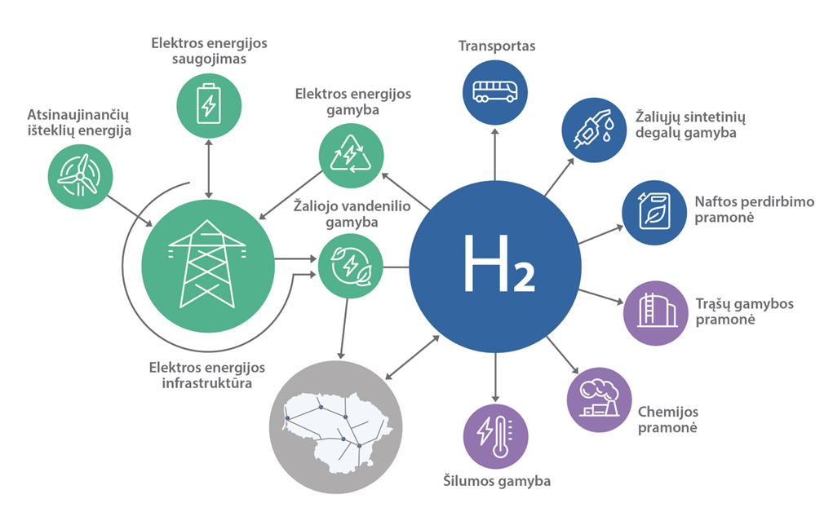
17. Nors esama skirtingų vandenilio rūšių, būtent žaliasis vandenilis laikytinas vienu iš pagrindinių energijos nešėjų ateityje ir įrankiu ES klimato kaitos valdymo tikslams pasiekti. Žaliasis vandenilis suteikia galimybę mažinti priklausomybę nuo importuojamos energijos ir nuo iškastinį kurą eksportuojančių valstybių ir leidžia patenkinti energijos poreikį neišskiriant į aplinką anglies dioksido.

III SKYRIUS
VANDENILIO GAMYBA LIETUVOJE IR VANDENILIO VERTĖS KŪRIMO GRANDINĖS SITUACIJOS ANALIZĖ

18. Lietuvoje pagal esamus vandenilio iš iškastinio kuro gamybos pajėgumus per metus gali būti pagaminama apie 264 tūkst. tonų vandenilio iš iškastinio kuro. Kitų rūšių vandenilio, kuris dažniausiai naudojamas moksliniams tyrimams ir eksperimentinei veiklai, pagaminami kiekiai didesnės įtakos bendrai vandenilio ekonomikai neturi.
19. Pagrindinis vandenilio iš iškastinio kuro vartotojas – pramonės įmonės, kurios naudoja jį savo procesuose arba produktų gamybai. Apie 200 tūkst. tonų vandenilio yra panaudojama amoniako gamybai, dar apie 54 tūkst. tonų panaudojama rafinuotų naftos produktų gamybai.
20. Mažos anglies dioksido taršos vandenilio panaudojimo neplanuojama skatinti, nes jis neužtikrina energetinės nepriklausomybės siekio. Mažos anglies dioksido taršos vandenilis įprastai yra gaminamas iš iškastinio kuro surenkant išmetamą anglies dioksidą, todėl Lietuvos priklausomybė nuo importuojamo kuro išlieka.
21. 2022 m. atliktoje Lietuvos vandenilio sektoriaus plėtros studijoje nurodoma, kad didžiausia Lietuvos stiprybė yra vandenilio panaudojimo galimybės trąšų ir naftos perdirbimo sektoriuose. Ilgametė patirtis gaminant vandenilį iš iškastinio kuro ir vandenilio poreikis pramonėje gali palengvinti perėjimą prie žaliojo vandenilio gamybos.
22. Pagrindinės vandenilio plėtros Lietuvoje silpnybės – neaiškumas dėl ilgalaikių vandenilio saugojimo sprendimų, dideli technologiniai elektros energijos nuostoliai verčiant vandenilį į kitas energijos rūšis, sudėtinga technologinė infrastruktūra, taip pat didelis kainų skirtumas tarp vandenilio iš iškastinio kuro ir vandenilio iš AEI. Prie galimų vandenilio plėtros Lietuvoje silpnybių galima priskirti elektros perdavimo ir skirstymo infrastruktūros plėtros poreikį, kuriam iki 2030 m. neskyrus reikiamo dėmesio gali sumažėti AEI plėtra.
23. Viena iš didžiausių grėsmių Lietuvai – tapti energetiškai priklausoma nuo vandenilio ir (ar) dujų, naudojamų vandenilio gamybai, importo iš trečiųjų šalių, jeigu susiformuos pernelyg didelė paklausa mažos anglies dioksido taršos vandeniliui ir jam bus teikiamas prioritetas vietoj Lietuvoje gaminamo žaliojo vandenilio. Taip pat grėsme laikoma tai, kad Lietuvos trąšų ir naftos perdirbimo sektoriai, kurie sudarys didžiąją vandenilio nacionalinės paklausos dalį, laikui bėgant gali tapti mažiau konkurencingais, jeigu nebus užtikrinta konkurencinga žaliojo vandenilio kaina. Ši rizika iš dalies bus suvaldyta pritaikius ES pasienio anglies dioksido korekcinį mechanizmą ir sumažinus mažos anglies dioksido taršos vandenilio importo iš trečiųjų šalių patrauklumui. Kita grėsmė – išaugsiančios žaliojo vandenilio gamybos sąnaudos, rinkoje susiformavus AEI trūkumui.
24. Vandenilio gamybos plėtra suteikia galimybę paskatinti AEI plėtrą, užtikrinant elektros energijos iš AEI paklausos šaltinį, kuris gali veikti priklausomai nuo AEI kiekio elektros tinkle.
25. Lietuva gali tapti reikšminga vandenilio gamintoja, atsižvelgiant į planuojamą didelę AEI plėtrą, vietinę pramonę, kurioje bus reikalingi dideli žaliojo vandenilio kiekiai, bei geografiškai palankias aplinkybes sukurti importo ir eksporto kelius su kitomis ES valstybėmis. Taip pat svarbu panaudoti sunkiasvorių transporto priemonių potencialą – Lietuva yra tranzitinė valstybė, kuri galėtų įrengti pakankamą skaičių vandenilio pildymo stotelių, skirtų kelių transportui, naudojančiam vandenilį, ir prisidėti prie tokio transporto naudojimo skatinimo. Taip pat svarbu užtikrinti, kad vandenilio pildymo stotelių plėtra būtų vykdoma koordinuotai, bendradarbiaujant su kitomis valstybėmis, kad reikiama infrastruktūra laiku atsirastų ne tik Lietuvoje, bet ir europiniame transporto kelių koridoriuje, įvertinant galimybę vandenilio pildymo stoteles įrengti vietose, tinkamose naudoti kelių rūšių transporto priemones.

IV SKYRIUS
ŽALIOJO VANDENILIO GAMYBOS IR PANAUDOJIMO PLĖTRA LIETUVOJE IKI 2030 IR 2050 M.

26. Žaliojo vandenilio ekosistemos ir infrastruktūros plėtra skirstoma į du etapus – iki 2030 ir iki 2050 m. Iki 2030 m. planuojama įgyvendinti pirmuosius projektus pramonės ir transporto sektoriuose, siekiant sumažinti ŠESD kiekį ir importuojamo iškastinio kuro vartojimą, taip pat bandomuosius projektus ar studijas, kurių pagrindu būtų išskirtas ir įvertintas galimas naujų veiklų vystymas bei esamų veiklų plėtra. 2026–2030 m. šių projektų rezultatai ir pasaulyje vyraujančios tendencijos padės detaliau suplanuoti žaliojo vandenilio vystymąsi nuo 2030 iki 2050 m.
27. Iki 2050 m. žaliasis vandenilis turėtų tapti kritiškai svarbia priemone siekiant klimatui neutralios ekonomikos, mažinant pramonės, transporto, energetikos ir kitų sektorių išmetamų ŠESD kiekį, taip pat tapti integralia dalimi pereinant prie 100 procentų klimatui neutralios energetikos sistemos.
28. Sąlygos, kurios gali turėti reikšmingą įtaką vystant žaliojo vandenilio ekosistemą ir infrastruktūrą Lietuvoje:
28.1. energetinės nepriklausomybės stiprinimas vystant energetiką, naudojant vietinius AEI;
28.2. pirmenybės teikimas žaliajam vandeniliui, pagamintam iš vietinių energijos šaltinių;
28.3. koncentravimasis į žaliojo vandenilio ir išvestinių produktų gamybą, kurie bus paklausūs pramonės, sunkiojo transporto, energetikos ir kituose sektoriuose;
28.4. žaliojo vandenilio ir išvestinių jo produktų panaudojimo galimybių kelių, oro ir jūrų transporto sektoriuose plėtra;
28.5. vandenilio ir išvestinių jo produktų transportavimo tinklo, infrastruktūros vidaus vartojimui ir eksportui sukūrimas;
28.6. inovatyvių vandenilio technologijų vystymas;
28.7. kompetencijų vandenilio vertės kūrimo grandinėje ugdymas.
29. Uždaviniai iki 2030 m., kuriuos įgyvendinus bus sukurta žaliojo vandenilio ekosistema ir infrastruktūra Lietuvoje:
29.1. sukurti palankią teisinę žaliojo vandenilio ir išvestinių jo produktų reguliavimo aplinką:
29.1.1. supaprastinti reikalavimus žaliojo vandenilio gamybai, kompleksiškai įvertinus jų poveikį aplinkai, įvertinti galimybes tai atlikti ir išvestiniams vandenilio produktams;
29.1.2. sukurti ir patvirtinti saugos eksploatuojant vandenilio įrenginius taisykles ir standartus;
29.1.3. sukurti vandenilio gamybos, transportavimo, saugojimo ir naudojimo teisinį reguliavimą;
29.2. skatinti žaliojo vandenilio ir išvestinių jo produktų gamybos pajėgumų sukūrimą ir plėtrą:
29.2.1. įrengti ne mažiau kaip 1,3 GW galios elektrolizės įrangos;
29.2.2. per metus pagaminti ne mažiau kaip 129 000 tonų žaliojo vandenilio;
29.2.3. užtikrinti finansavimo priemonių tęstinumą žaliojo vandenilio gamybai;
29.2.4. įvertinti išvestinių vandenilio produktų gamybos potencialą Lietuvoje, skatinti pirmųjų vandenilio išvestinių produktų gamybos projektų atsiradimą;
29.2.5. pradėti bandomąjį sintetinio metano gamybos projektą;
29.2.6. pradėti naudoti žaliąjį vandenilį naftos perdirbimo pramonėje;
29.3. skatinti žaliojo vandenilio ir išvestinių jo produktų panaudojimą transporto sektoriuje:
29.3.1. ne mažiau kaip penkiuose miestuose pradėti naudoti žaliąjį vandenilį viešajame transporte arba užtikrinti finansavimo galimybes, kad ne mažiau kaip 30 autobusų, teikiančių viešąją keleivių vežimo paslaugą, galėtų būti varomi žaliuoju vandeniliu;
29.3.2. įrengti ne mažiau kaip 10 vandenilio pildymo stotelių, iš kurių bent viena būtų skirta laivybos sektoriui;
29.3.3. įgyvendinti žaliojo vandenilio ir (ar) išvestinių jo produktų panaudojimo laivuose bandomąjį projektą;
29.3.4. sukurti paramos priemonę skatinti įsigyti sunkiasvores transporto priemones, varomas žaliuoju vandeniliu ar išvestiniais vandenilio produktais;
29.4. vystyti žaliojo vandenilio panaudojimą pramonės sektoriuje:
29.4.1. iš žaliojo vandenilio pagaminti iki 41 procento amoniako, reikalingo trąšų gamybai;
29.4.2. skatinti įmones, naudojančias taršų iškastinį kurą, pradėti naudoti žaliąjį vandenilį gamybos procesuose ir esamų bei naujų produktų gamyboje;
29.5. užtikrinti sąveiką tarp vandenilio ir elektros energetikos sektoriaus:
29.5.1. įgyvendinti elektros pavertimo dujomis (angl. Power-to-Gas) ir dujų pavertimo elektra (angl. Gas-to-Power) bandomuosius projektus;
29.5.2. sukurti teisinę bazę ir mechanizmą elektros energetikos sistemos lankstumo paslaugoms teikti panaudojant lanksčią žaliojo vandenilio gamybą elektrolizės būdu;
29.6. sukurti vandenilio slėnius ir vandenilio transportavimo infrastruktūrą:
29.6.1. pradėti parengiamuosius veiksmus vandenilio dujotiekio iš Suomijos į Vokietiją per Lietuvą statybos darbų įgyvendinimui, o juos atlikus pradėti vandenilio dujotiekio statybos darbus;
29.6.2. įvertinti gamtinių dujų tinklo pritaikymo vandenilio transportavimui ir naujų vandenilio dujotiekių poreikį bei galimybes;
29.6.3. įkurti bent vieną vandenilio slėnį;
29.6.4. parengti galimybių studiją dėl jūrinio vėjo energijos potencialo panaudojimo Baltijos jūroje, panaudojant vandenilio gamybos infrastruktūrą;
29.6.5. užtikrinti vandenilio ir išvestinių jo produktų gamybos, naudojimo, saugojimo ir transportavimo saugumą bei sertifikavimą, vandenilio rinkos integracijos, eksporto, importo ir saugojimo veiklų plėtrą bei tarptautinių vandenilio transportavimo koridorių išvystymą ir prieigą prie vandenilio saugyklų kitose ES valstybėse;
29.7. didinti vandenilio saugojimo galimybes:
29.7.1. siekti, kad įrengiami nauji elektrolizės pajėgumai turėtų trumpalaikio saugojimo galimybes ir galėtų veikti lanksčiai, priklausomai nuo situacijos elektros rinkoje;
29.7.2. atlikti ilgalaikio vandenilio saugojimo Lietuvoje analizę, vertinant galimybes jį versti į kitus produktus, ir įvertinti galimybes vandenilio geologiniam saugojimui;
29.7.3. įvertinti ilgalaikio vandenilio saugojimo perspektyvas kitose ES valstybėse;
29.8. sukurti kompetencijų vandenilio vertės kūrimo grandinėje vystymo sistemą:
29.8.1. užtikrinti investicijas į žmogiškuosius išteklius, siekiant ugdyti kompetencijas žaliojo vandenilio ir išvestinių jo produktų gamybos, transportavimo ir panaudojimo srityse;
29.8.2. skatinti žaliojo vandenilio inovatyvių gamybos komponentų ir technologijų kūrimą, pritaikymą praktikoje ir eksportą;
29.8.3. išskirti ne daugiau kaip 5 perspektyvias žaliojo vandenilio ir (ar) išvestinių jo produktų mokslinių tyrimų ir eksperimentinės veiklos sritis ir siekti užtikrinti nuolatinį jų finansavimą;
29.8.4. sukurti veiklų vandenilio srityje koordinavimo centrą, kuris užtikrintų teisėkūros, finansavimo priemonių, ES lėšų panaudojimo ir kitų klausimų, susijusių su žaliojo vandenilio ekosistemos ir infrastruktūros kūrimu ir prieiga prie inovatyvių technologijų, koordinavimą.

PIRMASIS SKIRSNIS
ŽALIOJO VANDENILIO IR JAM GAMINTI SKIRTOS ELEKTROS ENERGIJOS POREIKIS

30. Planuojama, kad Lietuvoje įrengus 1,3 GW galios elektrolizės įrangą, kuri veiktų 57 procentus viso laiko, nuo 2030 m. per metus Lietuvoje būtų pagaminama 129 000 tonų žaliojo vandenilio. Įvertinus ŠESD mažinimo tikslus ir numatytus Lietuvos tarptautinius įsipareigojimus, prognozuojama, kad žaliojo vandenilio poreikis Lietuvoje 2030 m. galėtų siekti 110 000 tonų per metus. Papildomai apie 33 000 tonų galėtų būti skirta eksportui. Numatomos pagrindinės žaliojo vandenilio naudojimo sritys: trąšų gamyba, transporto sektorius ir naftos perdirbimas.

3 paveikslas. Prognozuojamas žaliojo vandenilio poreikis Lietuvoje 2024–2050 m. pagrindiniuose sektoriuose, tūkst. tonų

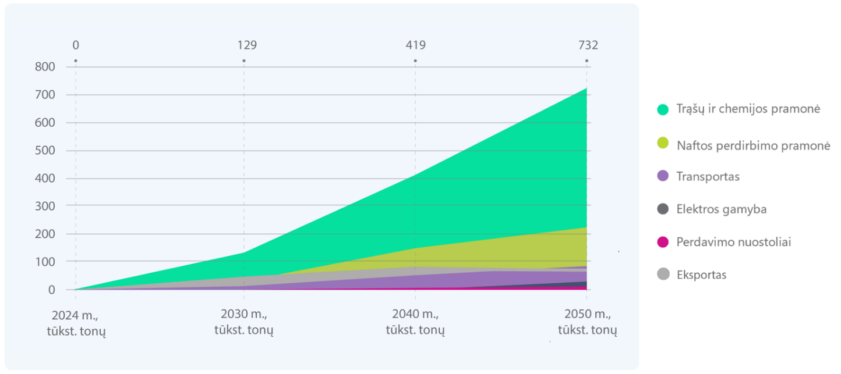

31. 2050 m. žaliojo vandenilio poreikis Lietuvoje turėtų išaugti iki 688 000 tonų, 44 000 tonų žaliojo vandenilio galėtų būti eksportuojama, o įrengtosios elektrolizės pajėgumai turėtų pasiekti 8,5 GW. Planuojama, kad kitą potencialaus eksporto dalį sudarys išvestiniai vandenilio produktai. Didžiausi žaliojo vandenilio vartotojai numatomi trąšų ir chemijos pramonėje, taip pat naftos perdirbimo ir (ar) žaliųjų sintetinių degalų gamybos srityse. Žaliojo vandenilio suvartojimas taip pat išaugs transporto srityje ir elektros energetikos sektoriuose.
32. Užtikrinus tinkamas finansavimo sąlygas, prieinamumą prie AEI išteklių ir sumažinus administracinę naštą, siekiama, kad Lietuvoje būtų gaminamas Europos rinkose konkurencingas žaliasis vandenilis. Už konkurencingą kainą pagamintas žaliasis vandenilis suteikia pranašumą vietinei pramonei, taip pat paskatina išvestinių vandenilio produktų gamybą šalyje.

1 lentelė. Žaliojo vandenilio poreikis Lietuvoje pagrindiniuose sektoriuose 2023–2050 m., tūkst. tonų
Žaliojo vandenilio poreikis | 2023 m.  (tūkst. tonų) | 2030 m.  (tūkst. tonų) | 2040 m.  (tūkst. tonų) | 2050 m.  (tūkst. tonų)
Eksportas | 0 | 33 | 51 | 43
Perdavimo nuostoliai | 0 | 1 | 4 | 7
Elektros gamyba | 0 | 0 | 0 | 17
Transportas | 0 | 8 | 32 | 51
Pramonė (trąšų ir chemijos gamyba) | 0 | 82 | 240 | 472
Pramonė (naftos perdirbimas, žalieji sintetiniai degalai) | 0 | 5 | 92 | 141
Iš viso: | 0 | 129 | 419 | 732

33. Nenumatomas ženklus žaliojo vandenilio eksporto augimas nuo 2030 iki 2050 m., kadangi planuojama, kad energinių produktų eksporto pagrindą sudarys iš žaliojo vandenilio pagaminti išvestiniai produktai, turintys didesnę vertę rinkoje ir kuriantys didesnę pridėtinę vertę Lietuvos ekonomikai.
34. Pirmuosius transportavimo infrastruktūros pritaikymo žaliajam vandeniliui darbus numatoma baigti iki 2030 m. Tai apims įvairius žaliojo vandenilio saugojimo sprendimus, laivų, sunkiasvorio ir lengvojo transporto pildymo stotelių tinklo įrengimą, infrastruktūros paruošimą vandenilio veiklos vystymo slėniuose.

4 paveikslas. Elektros energijos poreikis žaliojo vandenilio gamybai ir jo panaudojimas 2030 m.
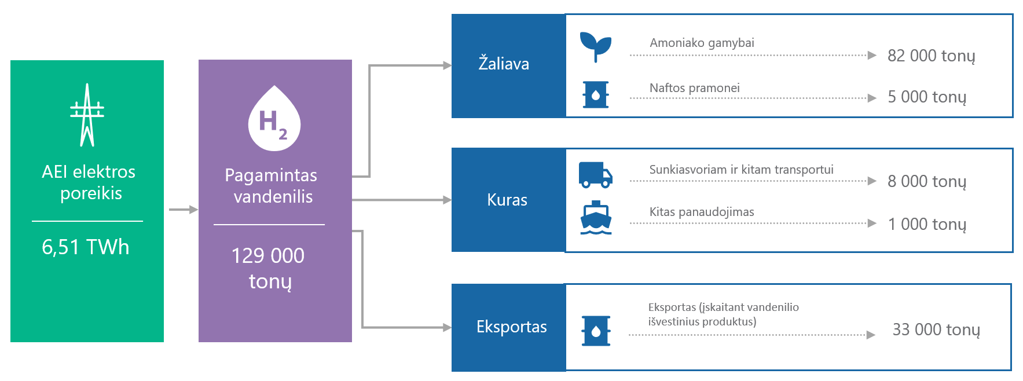
35. Žaliojo vandenilio poreikis eksportui 2030 m. taip pat priklausys nuo vandenilio transportavimo infrastruktūros sukūrimo ir pritaikymo eigos. Nesant reikiamos infrastruktūros, dalis arba visas žaliasis vandenilis galėtų būti verčiamas į kitus produktus, kurie būtų eksportuojami.
36. Prognozuojama, kad 2030 m. 4,26 TWh žaliojo vandenilio gamybai reikės 6,51 TWh elektros energijos. Didžiausias elektros energijos poreikis numatomas vandenilio gamybai trąšų ir naftos perdirbimo srityse. Kitų sričių poreikis bus nežymus ir didesnės įtakos elektros perdavimo ir skirstymo tinklams neturės.
37. 2050 m. Lietuvos poreikiams gali prireikti 24,16 TWh žaliojo vandenilio, kurio gamybai reikės 36,36 TWh elektros energijos. Sparčiai vystomi elektros energijos gamybos iš AEI pajėgumai paskatintų ir platesnį žaliojo vandenilio panaudojimą: išaugtų vandenilio, kaip kuro bei žaliavos, paklausa pramonės sektoriuje, transporto sektorius pasiektų proveržį, žaliasis vandenilis ir išvestiniai jo produktai keistų taršųjį kurą dalyje transporto rūšių, kurių elektrifikacija sudėtingesnė, atsirastų platesnis pritaikymas oro ir jūrų transporte.

5 paveikslas. Elektros energijos poreikis žaliojo vandenilio gamybai ir jo panaudojimas 2050 m.
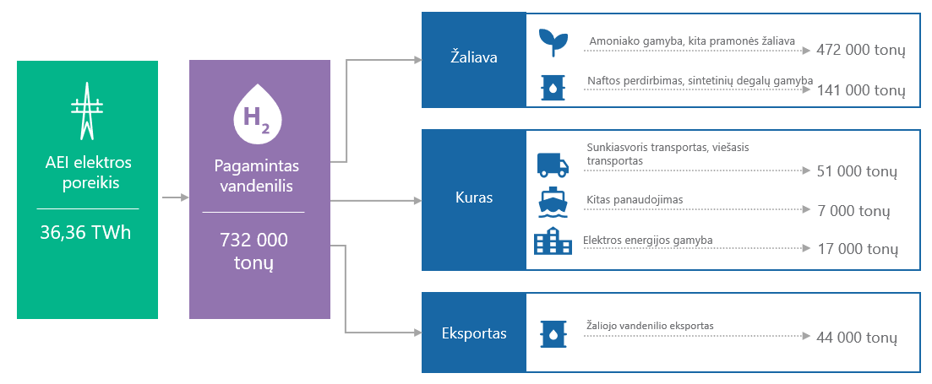

38. Planuojama, kad elektros energijos poreikis žaliojo vandenilio gamybai Lietuvoje gali būti didesnis, nes siekiama sudaryti tinkamas sąlygas, užtikrinus Lietuvos vidaus poreikius, žaliojo vandenilio ir išvestinių jo produktų gamybai bei eksportui.
39. Lietuva planuoja sparčiai vystyti elektros energijos gamybą iš AEI, todėl atsiranda paskata ir galimybės Lietuvai teikti pirmenybę žaliojo vandenilio gamybai iš vietinių AEI. Vertinant AEI plėtros planus, elektros energijos iš AEI naudojimas numatomiems vandenilio gamybos kiekiams būtų pakankamas iki 2030 m. Ateityje žaliojo vandenilio gamybos plėtrai bus reikalinga spartesnė AEI plėtra. Sukūrus reikiamą infrastruktūrą, žaliasis vandenilis turės būti naudojamas pramonės ir transporto reikmėms.

ANTRASIS SKIRSNIS
ŽALIOJO VANDENILIO EKOSISTEMOS NAUDA LIETUVOS EKONOMIKAI

40. Žaliojo vandenilio ekosistemos sukūrimas Lietuvoje padarys teigiamą poveikį mažinant anglies dioksido emisijas ir didinant Lietuvos energetinę nepriklausomybę. Didžiąją dalį anglies dioksido emisijų sukuria apyvartinių taršos leidimų prekybos sistemoje dalyvaujančios pramonės įmonės ir transporto sektorius. Skaičiuojama, kad iki 2030 m. anglies dioksido emisijos dėl žaliojo vandenilio panaudojimo kiekvienais metais bus mažesnės 1 mln. tonų. Toliau vykdant žaliojo vandenilio ekosistemos plėtrą, 2050 m. anglies dioksido emisijos turėtų mažėti apie 6 mln. tonų kasmet.
41. Taip pat numatoma ženkli žaliojo vandenilio ekosistemos sukūrimo nauda Lietuvos ekonomikai. Įgyvendinus Gairėse numatytus planus, Lietuva galėtų pritraukti apie 2,2 mlrd. eurų investicijų iki 2030 m. ir 14,4 mlrd. eurų investicijų iki 2050 m.
42. Žaliojo vandenilio ekosistema taip pat prisidės prie Lietuvos bendrojo vidaus produkto (toliau – BVP) augimo. Nuo 2030 m. BVP kasmet galėtų būti 414 mln. eurų didesnis, o nuo 2050 m. – 3,1 mlrd. eurų didesnis dėl žaliojo vandenilio įtakos ekonomikai. Taip pat numatomi papildomi sutaupymai dėl sumažėjusio iškastinio kuro importo.

6 paveikslas. Žaliojo vandenilio ekosistemos potenciali nauda 2030 ir 2050 m.
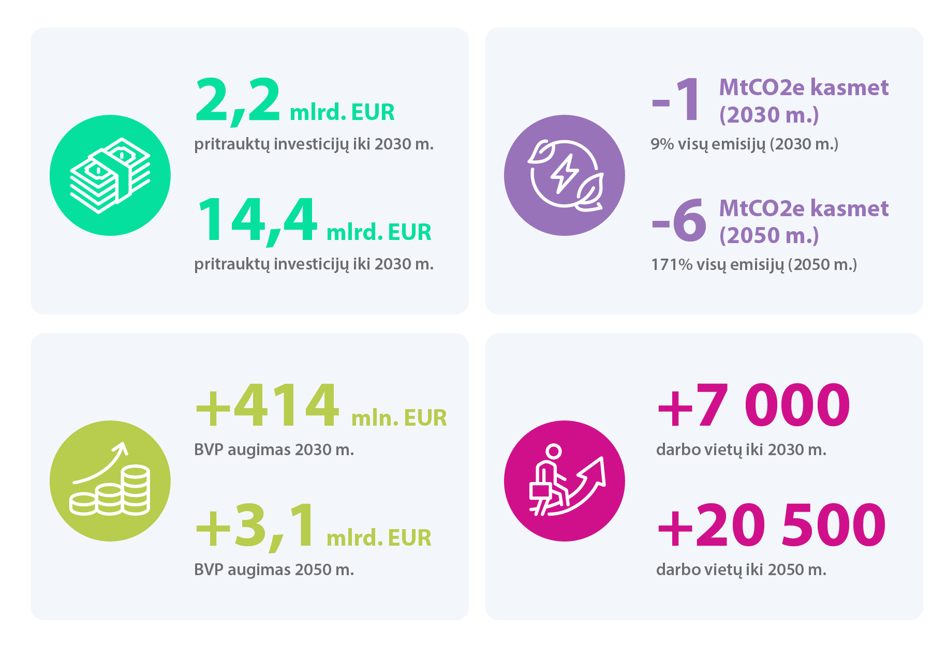
43. Įgyvendinus Gairėse nurodytas priemones ir pritraukus investicijas bus galima papildomai sukurti 7 000 naujų darbo vietų Lietuvoje nuo 2030 m. ir 20 500 darbo vietų iki 2050 m.

TREČIASIS SKIRSNIS
VANDENILIO IR ANGLIES DIOKSIDO TRANSPORTAVIMO IR SAUGOJIMO INFRASTRUKTŪROS SUKŪRIMAS

44. Vienas iš pagrindinių vandenilio transportavimo projektų – vandenilio dujotiekis nuo Suomijos iki Vokietijos, kuris turėtų eiti per Lietuvą ir suteikti galimybę eksportuoti vandenilį arba importuoti jį iš kitų ES valstybių. Įgyvendinus šį projektą Lietuvai bus sudarytos galimybės pasinaudoti požeminėmis vandenilio saugyklomis, kurios planuojamos įrengti kitose valstybėse.
45. Vandenilio maišymas gamtinių dujų tinkle numatomas kaip pereinamoji priemonė paskatinti žaliojo vandenilio rinkos atsiradimą ir kuriant pirmuosius vandenilio transportavimo pajėgumus. Planuojama, kad vandenilio maišymas gamtinių dujų tinkle bus ribotas – vandenilio kiekis mišinyje su metano dujomis dėl didelių dujų transportavimo infrastruktūros ir vartotojų įrangos pritaikymo sąnaudų bei ribotos paklausos neturėtų viršyti 10 procentų, tačiau konkretus galimas vandenilio įmaišymo dydis ir investicijos į gamtinių dujų tinklą bus nustatytas atsižvelgus į planuojamų tyrimų ir bandymų rezultatus, įvertinus kaimyninių valstybių infrastruktūros galimybes, ES reikalavimus ir ekonominės analizės rezultatus.
46. Gamtinių dujų infrastruktūros pritaikymas vandenilio transportavimui vyks keliais etapais. Iki 2027 m. įgyvendinant bandomąjį vandenilio maišymo gamtinių dujų tinkle projektą, vykdant tyrimų programą, kurios metu būtų įvertinti techniniai gamtinių dujų infrastruktūros pritaikymo vandenilio transportavimui parametrai, ekonominis pagrįstumas. Taip pat turi būti ištirta rinka, išanalizuotos galimybės prie gamtinių dujų tinklų prijungti vietinius vandenilio vartotojus ir gamintojus.
47. Iki 2025 m. turi būti atlikta galimybių studija kartu su kaimyninių valstybių perdavimo sistemos operatoriais formuojant europinį vandenilio tinklų koridorių (tranzitinį tinklą).
48. Sklandžiai vandenilio plėtrai užtikrinti būtina derinti elektros ir gamtinių dujų perdavimo sistemos operatorių, vandenilio transportavimo ir saugojimo infrastruktūros vystytojų plėtros planus bei vandeniliui ir išvestiniams vandenilio produktams paklausios pramonės sektorių poreikius.
49. Planuojama įvertinti Klaipėdos suskystintų gamtinių dujų terminalo infrastruktūros įtraukimo į vandenilio vertės grandinę techninius sprendinius. Bus vertinamas esamos Klaipėdos suskystintų gamtinių dujų terminalo infrastruktūros pritaikymas vandenilio ir išvestinių jo produktų transportavimui ir naujos infrastruktūros kūrimo poreikis.
50. Siekiant įvertinti vandenilio saugojimo galimybes ir naudą, būtina ištirti vandenilio geologinio saugojimo ir antžeminio amoniako, metanolio saugojimo galimybes bei įvertinti vandenilio geologinio saugojimo galimybes regioniniu mastu, tai yra, kokia galėtų būti prieiga prie kitose regiono valstybėse būsiančių vandenilio geologinio saugojimo saugyklų.
51. Papildomai būtina išnagrinėti sintetinio metano, kaip ilgalaikio vandenilio saugojimo būdo, panaudojimo galimybes. Sintetinio metano gamyba iš žaliojo vandenilio suteiktų galimybę jį saugoti balansuojant sezoninius gamtinių dujų poreikio svyravimus ir išlaikyti esamą gamtinių dujų infrastruktūrą. Atliktų analizių duomenimis, amoniakas taip pat gali būti svarbus vystant Lietuvos vandenilio plėtrą, todėl būtina tinkamai įvertinti jo saugojimo galimybes.
52. Žaliojo vandenilio poreikis priklausys ir nuo jo panaudojimo išvestinių produktų gamybai. Daugeliui šių produktų pagaminti kaip sudėtinė dalis reikalingas biogeninės kilmės anglies dioksidas, kuris gali būti surenkamas energetikos ir pramonės objektuose, kurių procesams naudojamas neiškastinis kuras, ar objektuose, kur gaminamas biometanas, ir vėliau transportuojamas bei panaudojamas žaliojo vandenilio produktų gamybos vietose. Šie anglies dioksido surinkimo ir panaudojimo sprendimai, atitinkantys ES keliamus tvarumo reikalavimus, prisidės švelninant klimato kaitą ir sukurs papildomą vertę Lietuvos ekonomikai.
53. Planuojama atlikti detalesnes analizes dėl vandenilio produktų (pavyzdžiui: sintetinio metano, žaliojo metanolio, naftaleno, tolueno ar kitų junginių bei kitų sintetinių žaliųjų degalų) paklausos potencialo ir panaudojimo energetikos, pramonės ir transporto sektoriuose. Taip pat planuojama atlikti analizes dėl anglies dioksido surinkimo, panaudojimo, transportavimo bei saugojimo galimybių ir dėl sintetinio metano ar žaliųjų sintetinių degalų gamybos galimybių bei apimties.
54. Vertinant anglies dioksido geologinio saugojimo perspektyvas, svarbu vadovautis moksliniais tyrimais, kuriuose vertinamos potencialiai anglies dioksido saugojimui tinkamos vietos jūroje ir sausumoje, atsižvelgti į galimas rizikas. Šiuo metu Lietuvoje anglies dioksido geologinis saugojimas uždraustas, todėl prireikus anglies dioksidą saugoti, jį reikėtų transportuoti saugoti į kitas valstybes.

KETVIRTASIS SKIRSNIS
ŽALIOJO VANDENILIO PLĖTRA PRAMONĖS SEKTORIUJE

55. Pramonės įmonės suprantamos kaip įmonės, vykdančios pagrindinę ekonominę veiklą, kurios rūšies kodas, nurodytas Valstybės duomenų agentūros Statistiniame ūkio subjektų registre, yra priskiriamas Ekonominės veiklos rūšių klasifikatoriaus (EVRK 2 red.) C sekcijai „Apdirbamoji gamyba“.
56. Lietuvos Respublikos ekonomikos ir inovacijų ministerija atsakinga už žaliojo vandenilio inovatyvių technologijų bei produktų kūrimą ir diegimą bei esamų technologijų pritaikymą vandenilio panaudojimui pramonės įmonėse.
57. Siekiant užsibrėžtų ES žaliojo kurso ir nacionalinių klimato kaitos valdymo tikslų bei sklandžios Lietuvos pramonės transformacijos panaudojant žaliąjį vandenilį kaip žaliavą ir kurą, numatomi šie žaliojo vandenilio ekosistemos ir infrastruktūros kūrimo etapai:
57.1. Pirmųjų žaliojo vandenilio projektų įgyvendinimas įmonėse, kurių procesuose jau naudojamas vandenilis iš iškastinio kuro. Pramonės sektoriaus potencialo naudoti žaliąjį vandenilį įvertinimas.
57.2. Esamų žaliojo vandenilio projektų plėtra, siekiant sumažinti ŠESD emisijų kiekį, platesnis žaliojo vandenilio panaudojimas pramonės įmonėse.
57.3. Viso pramonės sektoriuje naudojamo vandenilio iš iškastinio kuro pakeitimas žaliuoju vandeniliu, siekiant įgyvendinti klimato kaitos valdymo darbotvarkės tikslus.
58. Vertinant pramonės sektorių, didžiausia vandenilio paklausa šiuo metu matoma trąšų pramonėje, tačiau didelę riziką šio sektoriaus konkurencingumui kelia vandenilio kaina. Planuojamas vandenilio poreikis trąšų gamybos ir chemijos pramonės sektoriuose 2030 m. – 2,368 TWh.
59. Pirmieji projektai trąšų pramonėje galėtų būti pradėti vystyti 2024 m., o įgyvendinti iki 2027 m. Augant paklausai ir įgyvendinant ES reikalavimus, 2030 m. 41 procentas trąšų gamybai reikalingo amoniako bus pagaminta iš žaliojo vandenilio. Neutralaus poveikio klimatui trąšų pramonė bus pasiekiama iki 2050 m.
60. Be trąšų pramonės, žaliasis vandenilis potencialiai galėtų būti naudojamas kituose aukštos ir stabilios temperatūros reikalaujančiuose pramoniniuose procesuose (stiklo, cemento gamyboje ir kt.) ir pakeisti gamtines dujas.
61. Taip pat skatintinas kitų Lietuvos įmonių, kurios nepatenka į pramonės įmonių kategoriją, įsitraukimas į žaliojo vandenilio vertės kūrimo grandines. Siektina, kad būtų ieškoma naujų galimybių pereiti nuo iškastinio kuro naudojimo prie žaliojo vandenilio ir kad būtų kuriami nauji vandenilio gamybos, transportavimo ir saugojimo pajėgumai.

PENKTASIS SKIRSNIS
ŽALIOJO VANDENILIO PLĖTRA TRANSPORTO SEKTORIUJE

62. Už žaliojo vandenilio panaudojimo skatinimą transporto sektoriuje ir vandenilio pildymo infrastruktūros plėtrą atsakinga Lietuvos Respublikos susisiekimo ministerija.
63. Numatomi šie etapai žaliojo vandenilio ir žaliųjų sintetinių degalų panaudojimui skatinti transporto sektoriuje, žaliojo vandenilio ekosistemai ir infrastruktūrai sukurti:
63.1. vandenilio paklausos (finansuojant viešojo transporto, varomo vandeniliu, įsigijimą) ir vandenilio pildymo infrastruktūros sukūrimas;
63.2. kitų transporto priemonių, varomų vandeniliu, gamybos ir įsigijimo skatinimas, vandenilio pildymo infrastruktūros plėtra;
63.3. žaliųjų sintetinių degalų panaudojimo plėtra, naujų transporto sričių (oro transportas) įtraukimas į žaliojo vandenilio ekosistemą;
63.4. tolimesnė transporto, varomo vandeniliu, plėtra.
64. Transporto sektorius sukurs žaliojo vandenilio paklausą, kuri iki 2050 m. galėtų sudaryti 1,683 TWh per metus. 2030–2035 m. žaliojo vandenilio, kaip kuro, kaina, palyginti su iškastiniu kuru, bus konkurencinga, įvertinus tai, kad bus įgyvendintos Europos Komisijos siūlomos priemonės, susijusios su ŠESD išmetimo mažinimo priemonėmis transporto sektoriuje (atskira apyvartinių taršos leidimų sistema transporto sektoriui, pasienio anglies dioksido korekcinis mechanizmas). Iki 2030 m. žaliojo vandenilio poreikis transporto srityje galėtų siekti apie 0,257 TWh.
65. Žaliojo vandenilio panaudojimas prisidėtų prie nacionaliniuose teisės aktuose keliamų tikslų, susijusių su alternatyviųjų degalų naudojimu ir jų pildymo infrastruktūros plėtra. Įgyvendinant Reglamento (ES) 2023/1804 reikalavimus, ES valstybės narės užtikrina, kad jų teritorijoje ne vėliau kaip 2030 m. gruodžio 31 d. būtų įrengtas minimalus viešųjų pildymo stotelių skaičius, kad vandeniliu varomos lengvosios ir sunkiosios transporto priemonės galėtų sklandžiai judėti visoje ES. Šios infrastruktūros įrengimas sukurs užtikrintą paklausą vandenilio dujoms transporto sektoriuje ir prisidės prie žaliojo vandenilio ekosistemos vystymo. Siekiama vandenilio pildymo stotelių infrastruktūrą vystyti koordinuotai bendradarbiaujant su kitomis regiono valstybėmis.
66. Iki 2026 m. bent du miestai turėtų pradėti naudoti žaliąjį vandenilį viešajame transporte, o iki 2030 m. penkiuose Lietuvos miestuose dalis viešojo transporto priemonių (ne mažiau kaip 30 autobusų) ar socialines paslaugas teikiančio transporto priemonių galėtų naudoti žaliąjį vandenilį. Palaipsniui iki 2050 m. visuose didžiausiuose Lietuvos miestuose iki 40 procentų viešąją keleivių vežimo paslaugą teikiančių autobusų turėtų būti varomi žaliuoju vandeniliu.
67. Kelių transportas turi didelį potencialą, todėl jau 2026 m. galėtų būti pastatytos pirmosios vandenilio pildymo stotelės (iki 4 vietų) Lietuvoje, kurios būtų pritaikytos lengvajam ir sunkiajam transportui. Iš viso iki 2030 m. Lietuvoje numatoma įrengti ne mažiau kaip 10 vandenilio pildymo stotelių, vėliau nuosekliai plečiant jų tinklą pagal ES reikalavimus ir vietinius rinkos poreikius.
68. Platesnis sintetinių žaliųjų degalų poreikis oro transporte numatomas nuo 2030 m., kai bus įgyvendinami ES reikalavimai. Reglamente (ES) 2023/2405 nurodomas įpareigojimas aviacinių degalų tiekėjus užtikrinti, kad nuo 2025 m. į visus ES oro uostuose orlaivių naudotojams tiekiamus degalus būtų įmaišyta mažiausia būtina tvarių aviacinių degalų dalis, o nuo 2030 m. – mažiausia būtina sintetinių aviacinių degalų dalis, šias dalis iki 2050 m. palaipsniui didinant. Privalomas sintetinių žaliųjų degalų panaudojimo įpareigojimas sukuria pirminę jų paklausą ir prielaidas investuoti į sintetinių žaliųjų degalų gamybą. Sukūrus palankias sąlygas sintetinių žaliųjų degalų gamybai, Lietuvoje gali būti pagaminama visų Baltijos šalių aviacijos sektoriui reikalingi sintetiniai žalieji degalai.
69. Siekiant išnaudoti žaliojo vandenilio potencialą laivyboje ir sukurti išvestinių vandenilio produktų eksporto pajėgumus, Klaipėdos valstybinis jūrų uostas turi potencialo tapti žaliojo vandenilio ir išvestinių jo produktų gamybos bei transportavimo centru, taip pat anglies dioksido transportavimo centru. Klaipėdos valstybiniame jūrų uoste jau įgyvendinamas pirmasis žaliojo vandenilio gamybos ir vandenilio pildymo stotelės, kuri leis naudoti vandenilį kaip degalus krovos technikai ir laivams, įrengimo projektas. Numatoma, kad žaliojo vandenilio ir išvestinių jo produktų panaudojimas Klaipėdos valstybiniame jūrų uoste augs įsigaliojus ES reikalavimams, kurie numatyti Reglamente (ES) 2023/1805.

ŠEŠTASIS SKIRSNIS
ŽALIOJO VANDENILIO PLĖTRA ENERGETIKOS SEKTORIUJE

70. Lietuvos Respublikos energetikos ministerija atsakinga už žaliojo vandenilio ekosistemos ir infrastruktūros sukūrimą: konkurencingo žaliojo vandenilio gamybos skatinimą, išvestinių vandenilio produktų gamybą, žaliųjų sintetinių degalų gamybą, vandenilio panaudojimą naftos perdirbimo pramonėje, vandenilio panaudojimą energetikos sektoriuje, vandenilio transportavimo vamzdynais infrastruktūros ir ilgalaikio saugojimo galimybių sukūrimą.
71. Skatinant žaliojo vandenilio panaudojimą energetikos sektoriuje, numatomi šie žaliojo vandenilio ekosistemos ir infrastruktūros sukūrimo etapai:
71.1. lanksčios (galinčios greitai įsijungti ir išsijungti priklausomai nuo situacijos elektros energetikos rinkoje, balansavimo poreikių) žaliojo vandenilio gamybos skatinimas ir įvertinimas dėl bandomųjų elektros pavertimo į dujas ir dujų pavertimo į elektrą projektų įgyvendinimo, vandenilio transportavimo infrastruktūros projektų inicijavimas, išvestinių vandenilio produktų ir žaliųjų sintetinių degalų gamybos sukūrimo skatinimas;
71.2. teisinės bazės ir mechanizmo sukūrimas dėl vandenilio gamintojų dalyvavimo teikiant elektros energetikos sistemos lankstumo paslaugas, žaliojo vandenilio ir išvestinių jo produktų (įskaitant sintetinius žaliuosius degalus) gamybos pajėgumų plėtra, vandenilio transportavimo infrastruktūros statybos ir ilgalaikių vandenilio saugojimo sprendimų pasirinkimas;
71.3. žaliojo vandenilio, kaip kuro, panaudojimo elektros energijos gamybai įvertinimas ir tolimesnis vystymas, tolimesnė žaliojo vandenilio ir išvestinių jo produktų (įskaitant sintetinius žaliuosius degalus) gamybos pajėgumų plėtra, akcentuojant esamų gamybos pajėgumų plėtrą, įrengtos vandenilio transportavimo infrastruktūros panaudojimas, potencialios plėtros įvertinimas, ilgalaikių vandenilio saugojimo sprendimų sukūrimas.
72. Plačiausias žaliojo vandenilio pritaikymas energetikos sektoriuje galėtų būti elektros energijos iš AEI pertekliaus panaudojimas, siekiant išnaudoti žemas arba neigiamas elektros energijos rinkos kainas. Elektrolizės būdu pagamintas žaliasis vandenilis, kartu įgyvendinus vandenilio saugojimo ir (ar) kitus vandenilio sistemos lankstumo sprendinius, galėtų būti panaudojamas elektros energijos gamybos lankstumui, elektros energetikos sistemos lankstumo paslaugoms ir tinklo stabilumui užtikrinti.
73. Prioritetas turi būti teikiamas vandenilio, kurį gaminant galima greitai ir efektyviai panaudoti perteklinę elektros energiją, gamybai.
74. Iki 2030 m. būtina įgyvendinti pirmuosius elektros pavertimo į dujas, tai yra vandenilį ar sintetinį metaną, konversijos projektus panaudojant elektros energiją pagamintą saulės šviesos energijos ir vėjo elektrinių gamybos piko metu ir teikiant elektros energetikos sistemos lankstumo paslaugas.
75. Ženklesnis ŠESD kiekio mažinimas naftos perdirbimo sektoriuje iki 2030 m. mažai tikėtinas. Planuojamas pradinis žaliojo vandenilio poreikis naftos perdirbimo sektoriuje – 0,173 TWh. Didesniam žaliojo vandenilio poreikiui pasiekti būtina skatinti investicijas į papildomus žaliojo vandenilio gamybos pajėgumus, taip pat didinti elektros energijos gamybos iš AEI apimtį.
76. Siekiama, kad naftos perdirbimo sektorius pereitų prie žaliųjų sintetinių degalų gamybos, taip pat siekiama sukurti ir skatinti naujų energinių produktų gamybą, kurie išnaudotų žaliojo vandenilio potencialą Lietuvoje.
77. Po 2030 m., susiformavus žaliojo vandenilio rinkai, sukūrus žaliųjų sintetinių degalų gamybos infrastruktūrą, taip pat išaugus žaliojo vandenilio gamybos kiekiams ir atsiradus vandenilio arba jo produktų saugojimo sprendimams, žaliasis vandenilis galės būti naudojamas ir elektros energijos gamybai. Iki 2030 m. galėtų būti įgyvendinami elektros energijos gamybos iš vandenilio bandomieji projektai arba moksliniai tyrimai.
78. Šilumos ūkio sektoriuje vandenilis ir iš jo pagaminti žalieji sintetiniai degalai ar sintetinis metanas gali būti pritaikomi ten, kur didelė dalis šilumos yra pagaminama naudojant gamtines dujas. Jeigu elektros energijos ar kitų efektyvesnių technologijų panaudojimas šilumos ūkio sektoriuje nebus įmanomas, bus vertinamos technologinės ir ekonominės galimybės esamą šilumos ūkio infrastruktūrą pritaikyti perėjimui nuo gamtinių dujų prie vandenilio ar kitų alternatyviųjų degalų panaudojimo. Tačiau platesnio vandenilio panaudojimo šilumos ūkio sektoriuje nenumatoma.
79. Planuojant vandenilio gamybą elektrolizės būdu, būtina įvertinti proceso metu susidarančios atliekinės šilumos panaudojimo galimybes. Siekiama integruoti vandenilio gamybos infrastruktūrą su centralizuotos šilumos tiekimo tinklais ir vandenilio gamybos metu susidarančią atliekinę šilumą tiekiant į centralizuoto šilumos tiekimo sistemą. Prognozuojama, kad 2030 m. galėtų būti panaudojama apie 1,12 TWh atliekinės šilumos iš vandenilio gamybos.
80. Vykdant žaliojo vandenilio plėtrą svarbi energetikos sektorių sąveika, tai yra elektros ir gamtinių dujų perdavimo sistemos operatorių bei vandenilio transportavimo ir saugojimo infrastruktūros vystytojų bendradarbiavimas, taip pat kitų energetikos ir susijusių įmonių ir (ar) suinteresuotų įstaigų įsitraukimas, apimantis visą vandenilio vertės kūrimo grandinę nuo gamintojo iki vartotojo. Iki 2030 m. bus siekiama sukurti verslo modelį elektros energetikos sistemos lankstumui užtikrinti ir testuoti vandenilio gamybos bei elektros energijos iš vandenilio ar išvestinių vandenilio produktų gamybos įrenginius kartu su kitais tiksliniais projektais vandenilio slėniuose ar kitose vietose.
81. Taip pat svarbu sukurti sąlygas rinkos mechanizmams, kurie bus naudojami mažinant elektros energetikos sistemos lankstumo užtikrinimo priemonių poveikį klimato kaitai, skatinti kitų žaliojo vandenilio pagrindu pagamintų energijos formų (sintetinio metano ir kitų sintetinių žaliųjų degalų) vystymą. Šios priemonės yra svarbios vystant žaliojo vandenilio slėnius, pasirenkant vandenilio saugojimo būdus ir pertvarkant gamtinių dujų infrastruktūrą, vystant naujus vandenilio perdavimo tinklus.

SEPTINTASIS SKIRSNIS
ŽALIOJO VANDENILIO SLĖNIŲ SUKŪRIMAS

82. Viena iš pagrindinių priemonių išnaudoti žaliojo vandenilio ir išvestinių jo produktų galimybes Lietuvos ekonomikoje ir eksporto rinkose – žaliojo vandenilio slėnių sukūrimas. Žaliojo vandenilio slėniuose bus siekiama vystyti gamybos pajėgumus, integruotus pramonės, transporto ir energetikos sektorių projektus, žaliojo vandenilio vertės grandinės komponentų (pavyzdžiui, elektrolizerių) gamybą, kurti palankią investicinę aplinką ir išnaudoti Lietuvos geografinę padėtį bei tarpsistemines jungtis.
83. Lietuvoje galėtų būti įkurti du žaliojo vandenilio slėniai:
83.1. Pirmasis žaliojo vandenilio slėnis galėtų būti įkurtas šiaurės vakarų Lietuvoje ir išnaudotų didelį jūrinio vėjo elektrinių gamybos potencialą, taip pat kaimyninių valstybių jūrinio vėjo plėtros galimybes. Kartu būtų siekiama panaudoti regiono įmonių ir Klaipėdos valstybinio jūrų uosto potencialą, sukurti palankią investicinę aplinką žaliojo vandenilio ir išvestinių jo produktų gamybai bei eksportui.

7 paveikslas. Potencialūs žaliojo vandenilio gamybos ir vartojimo centrai Lietuvoje

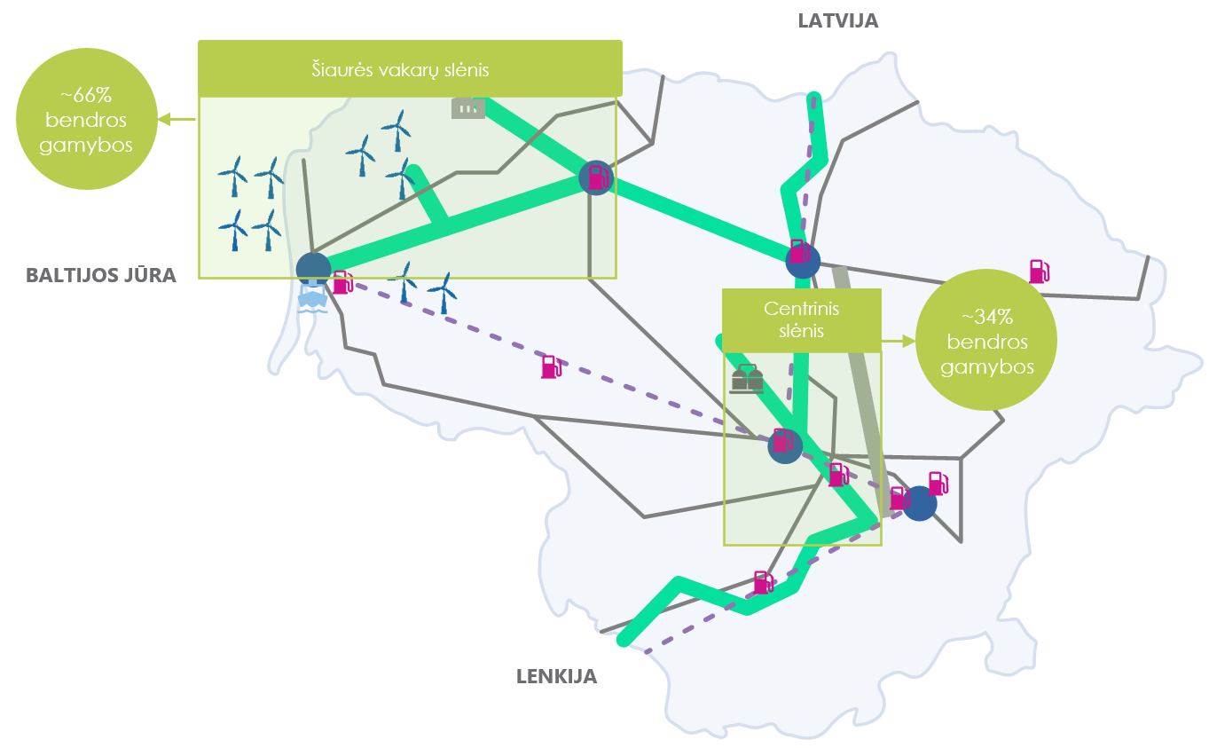

83.2. Antrasis žaliojo vandenilio slėnis galėtų būti įkurtas centrinėje Lietuvos dalyje. Centrinėje Lietuvos dalyje esantis gerai išvystytas elektros perdavimo tinklas leistų panaudoti vietinę perteklinę elektros energiją vandenilio ir išvestinių jo produktų gamybai, o esami gamtinių dujų tinklai būtų pritaikyti vandenilio transportavimui. Papildomai būtų vertinamos galimybės įkurti naują žaliojo vandenilio technologijų tyrimų centrą.
84. Žaliojo vandenilio slėnius planuojama kurti jau esamose pramoninėse teritorijose arba šalia jų – panaudoti esamų pramonės įmonių potencialą gaminti ir vartoti vandenilį, taip pat atstumą iki elektros energijos iš AEI gamybos vietų. Tikslios žaliojo vandenilio slėnių įkūrimo vietos bus pasirenkamos atlikus išsamius vertinimus. Žaliojo vandenilio slėniai nebus kuriami saugomose teritorijose.
85. Iki 2030 m. siekiama panaudoti ES paramą kuriant žaliojo vandenilio slėnius, aktyviai dalyvaujant kvietimuose ir koordinuojant visų suinteresuotų šalių dalyvavimą kuriant žaliojo vandenilio slėnius.

AŠTUNTASIS SKIRSNIS
DUJŲ VARTOJIMO PERSPEKTYVOS LIETUVOJE 2022–2050 M., VYSTANT ŽALIOJO VANDENILIO EKOSISTEMĄ

86. 2050 m. dujų naudojimo perspektyva Lietuvoje pagal dujų rūšis: vandenilis – 24,2 TWh, biometanas – 2,083 TWh (tiekiamas dujų transportavimo sistemomis).
87. Vandenilio paklausos vystymasis priklausys nuo to, kaip į Lietuvos ekonomiką bus integruojamas netaršus kuras. Trąšų pramonė ilguoju laikotarpiu pereis prie gamybos naudojant žaliąjį vandenilį ir turėtų tapti didžiausia žaliojo vandenilio vartotoja.

2 lentelė. Dujų naudojimo perspektyva Lietuvoje 2022–2050 m., TWh

Dujų rūšys | 2022 m. (TWh) | 2030 m. (TWh) | 2040 m. (TWh) | 2050 m. (TWh)
Biometanas | 0,09 | 1,40 | 3,466 | 2,083
Gamtinės dujos | 22,945 | 21,93 | 10,556 | 0
Žaliasis vandenilis | 0 | 4,3 | 13,8 | 24,2

88. Transporto sektoriuje šiuo metu didžiąją dalį sudarantis dyzelinas palaipsniui bus keičiamas netaršiomis degalų rūšimis – biodegalais, elektra, vandeniliu, sintetiniu metanu ir sintetiniais žaliaisiais degalais, gaminamais iš vandenilio ir kitų žaliavų.
89. Elektros energetikos sistemos lankstumą, kurį šiuo metu daugiausia užtikrina gamtines dujas deginančios elektrinės, padės užtikrinti sprendiniai, kuriuos įgyvendinus bus galima elektros energiją gaminti iš vandenilio ir biomasės. Sintetinio metano gamybos technologijoms pasiekus aukštesnę technologinę brandą, šios dujos gali turėti svarbų vaidmenį užtikrinant elektros energetikos sistemos lankstumą.
90. Mažos anglies dioksido taršos vandenilis gali būti naudojamas iki 2040–2050 m. Trąšų ir naftos perdirbimo įmonėse tai gali sudaryti didžiąją žaliavų balanso dalį. Kitų rūšių vandenilio naudojimas skatinamas atsižvelgiant į ES klimato kaitos valdymo prioritetus.

8 paveikslas. Įvairių dujų naudojimo perspektyva Lietuvoje 2022–2050 m., TWh

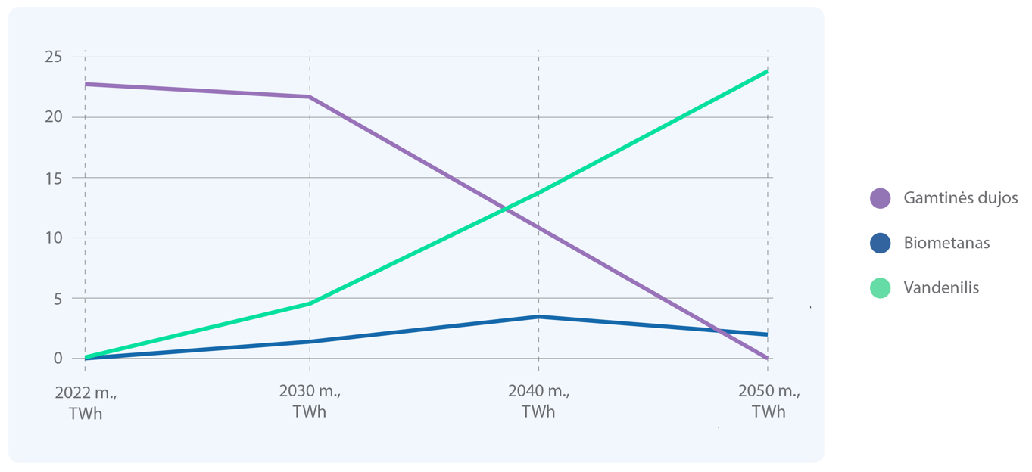

V SKYRIUS
TARPTAUTINIS BENDRADARBIAVIMAS PLĖTOJANT ŽALIOJO VANDENILIO EKOSISTEMĄ

91. Sklandžiai vandenilio plėtrai būtinas glaudus tarptautinis bendradarbiavimas. Gerai išvystytas gamtinių dujų tinklas ir regioninė vandenilio transportavimo bei saugojimo infrastruktūra yra pagrindas glaudesniam bendradarbiavimui. Bendri vandenilio infrastruktūros vystymo projektai prisidės kuriant konkurencingą ir likvidžią ES vandenilio rinką bei suteiks Lietuvai prieigą prie vandenilio saugyklų kitose valstybėse.
92. Būtina išlaikyti esamas elektros jungtis su regionais, kuriuose prognozuojamas didelis elektros energijos, naudojant AEI, gamybos perteklius, taip pat įvertinti galimybes statyti naujas elektros jungtis.
93. Baltijos jūros regiono ir ES mastu svarbu bendradarbiauti su kaimyninėmis valstybėmis, siekiant padidinti vandenilio tiekimo saugumą regione ir koordinuoti vandenilio perdavimo, saugojimo, importo ir eksporto veiklas.
94. Tarptautinis bendradarbiavimas turi būti skatinamas siekiant į Lietuvą pritraukti aukštos pridėtinės vertės įrangos ir jų komponentų gamintojus, taip pat paskatinti žaliojo vandenilio ir išvestinių jo produktų gamybą Lietuvoje bei šių produktų eksportą.
95. Mokslinių tyrimų bei kompetencijų vystymas yra neatsiejama žaliojo vandenilio plėtros sąlyga. Gerųjų pasaulinių praktikų taikymas, dalyvavimas bendrose tyrimų programose ir nuolatinis keitimasis žiniomis padės sparčiau atsirasti inovatyviems sprendimams vystyti vandenilio tinklą – pritaikyti gamybos įrenginius, plėsti žaliojo vandenilio panaudojimo galimybes.

VI SKYRIUS
INVESTICIJŲ POREIKIO VANDENILIO PLĖTRAI PROGNOZĖ

96. Žaliojo vandenilio plėtrai Lietuvoje jau skirta 196,25 mln. eurų paramos. Finansavimas buvo paskirstytas žaliojo vandenilio gamybos įrenginių plėtrai ir vandenilio pildymo infrastruktūrai sukurti.
97. Preliminariais skaičiavimais, iki 2030 m. investicijoms į vandenilio plėtrą ir jam reikalingų AEI gamybos įrenginių plėtrą prireiks apie 4 389 mln. eurų. Derinant viešojo ir privataus sektorių lėšas, šį poreikį galėtų patenkinti ES finansavimo programos ir valstybės investicijos, kita dalis – privačios lėšos.
98. Lėšų poreikis vandenilio plėtrai yra orientacinis ir nurodomas siekiant geriau suplanuoti valstybės investicijas ir ES lėšų paskirstymą. Nurodomas bendras privačių investicijų, valstybės ar ES lėšų poreikis. Investicijų poreikio vandenilio plėtrai prognozė iki 2030 m., vertinant 2023 m. kainomis:
98.1. gamybos įrenginiai, naudojantys AEI, – 1 982 mln. eurų;
98.2. elektrolizeriai – 1 217 mln. eurų;
98.3. tarpvalstybinė vandenilio transportavimo infrastruktūra – 840 mln. eurų;
98.4. vandenilio ir išvestinių jo produktų saugojimas – 49 mln. eurų;
98.5. vandenilio pildymo stotelės – 16 mln. eurų;
98.6. viešasis transportas (M2, M3 klasė) – 18 mln. eurų;
98.7. sunkiasvoris transportas (N2, N3 klasės) – 165 mln. eurų;
98.8. lengvieji automobiliai – 102 mln. eurų.
99. Investicijų poreikis vandenilio plėtrai išaugs po 2030 m. Renkantis optimistinį scenarijų, didžiausias investicijų poreikis bus 2030–2040 m. Tuo laikotarpiu sparčiai išaugs ir vandenilio paklausa, taip pat investicijos į atsinaujinančią energetiką, elektrolizės įrenginių įrengimą, vandenilio ir išvestinių jo produktų saugojimą.
100. Siekiant paskatinti žaliojo vandenilio ir išvestinių jo produktų naudojimą pramonės, transporto, energetikos ir kitose srityse, būtina kompleksiškai panaudoti ES ir nacionalinio finansavimo priemones. Rengiant ir įgyvendinant Gairių įgyvendinimo priemonių planą, būtina įvertinti šių priemonių potencialą:
100.1. subsidijų ir dotacijų žaliojo vandenilio ir išvestinių jo produktų gamybai, transportavimui, saugojimui ir naudojimui, įskaitant išvestinių vandenilio produktų gamybai reikalingo žaliojo anglies dioksido surinkimą, saugojimą, transportavimą;
100.2. mokesčių paskatos naudojant žaliąjį vandenilį ir išvestinius jo produktus, paskolų garantijų ir finansavimo programos dideliems žaliojo vandenilio projektams;
100.3. vandenilio ir išvestinių jo produktų gamybos lankstumo potencialą siekiant panaudoti perteklinę elektros energiją;

9 paveikslas. Investicijų poreikio vandenilio plėtrai prognozė iki 2030 m., mln. eurų

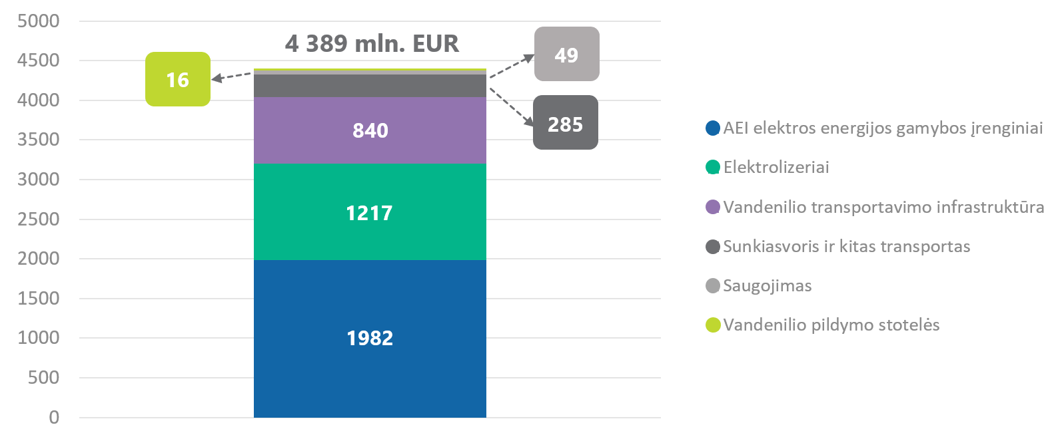

100.4. anglies dioksido kainodaros ir emisijų mažinimo kreditų, siekiant sukurti finansines paskatas mažinti išmetamų teršalų kiekį, naudoti žaliąjį vandenilį kaip kurą arba žaliavą, kad įmonės, naudojančios žaliąjį vandenilį ir išvestinius jo produktus, galėtų uždirbti anglies dioksido kreditus, kuriais galima prekiauti arba juos panaudoti emisijoms kompensuoti;
100.5. investicijų į infrastruktūrą, siekiant užtikrinti vandenilio transportavimo ir panaudojimo infrastruktūros plėtrą, palengvinant prekybą vandeniliu ir jo panaudojimą skirtinguose sektoriuose;
100.6. viešojo ir privataus sektorių partnerystę – skatinti Vyriausybės, pramonės ir mokslinių tyrimų institucijų bendradarbiavimą, kuriant naujas galimybes žaliojo vandenilio projektams įgyvendinti, vykdant infrastruktūros plėtrą;
100.7. teisinio reguliavimo supaprastinimo – įvertinti galimybes supaprastinti leidimų statyti žaliojo vandenilio gamybos įrenginius išdavimo procesą ir palengvinti naujų žaliojo vandenilio projektų įgyvendinimą (sutrumpinti jų įgyvendinimo laiką ir sumažinti projekto vykdytojo išlaidas).

VII SKYRIUS
MOKSLINIAI TYRIMAI, VANDENILIO TECHNOLOGIJŲ PANAUDOJIMO KOMPETENCIJŲ VYSTYMAS

101. Kompetencijų sukūrimas yra neatsiejama dalis vykdant vandenilio plėtrą. Jau nuo 2024 m. numatyta keletas iniciatyvų – su vandenilio veiklomis susijusių mokslinių tyrimų ir eksperimentinės plėtros strategijos parengimas, specialistų rengimas ir jų kvalifikacijos tobulinimas.
102. Vienas iš prioritetų – naujų vandenilio technologijų sukūrimas, jų diegimas Lietuvoje, vandenilio ir išvestinių jo produktų technologijų komponentų gamyba ir eksportas. Bus numatytas tikslinis finansavimas žaliojo vandenilio technologijų moksliniams tyrimams ir eksperimentinei plėtrai, taip pat inovacijų ir efektyvesnių bei ekonomiškesnių žaliojo vandenilio gamybos ir panaudojimo metodų kūrimui.
103. Siekiant tikslingai panaudoti moksliniams tyrimams ir eksperimentinei plėtrai skiriamas lėšas, bus išskiriama iki 5 potencialių krypčių vandenilio tyrimų srityje ir bus dedamos pastangos užtikrinti reikiamą finansavimą.
104. Labai svarbus Lietuvos valstybės, mokslo ir studijų institucijų bei energetikos įmonių bendradarbiavimas rengiant specialistus, įtraukiant juos į vykdomų bandomųjų projektų veiklą, taip pat skatinant pramonės įmonių bendradarbiavimą su kitomis valstybėmis.
105. Vandenilio technologijų panaudojimo kompetencijas palaipsniui ugdyti siekiama nuolat. Kompetencijų vystymas turėtų būti susietas su investicijomis į mokymų ir mokslinių tyrimų infrastruktūrą (pavyzdžiui, kuriant žaliojo vandenilio slėnius).
106. Ugdant kompetencijas, vandenilio vertės grandinėje gali būti kuriamos naujos darbo vietos sektoriuose, kuriuose bus gaminamas, saugomas, transportuojamas ir naudojamas vandenilis. Dalis asmenų turėtų tobulinti arba pakeisti kvalifikaciją, įgyti naujų kompetencijų, atitinkančių vandenilio plėtros poreikius.
107. Atsižvelgiant į vandenilio technologijų pobūdį, siekiama didinti įvairių visuomenės grupių žinias apie vandenilio ir kitų jo produktų saugų eksploatavimą bei naudojimą. Planuojama numatyti konkrečius veiksmus visuomenės kompetencijoms ugdyti.

_________________________________

